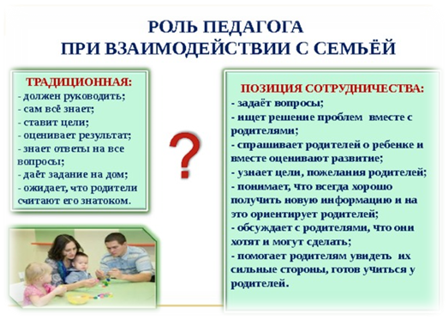

«Родительский час»
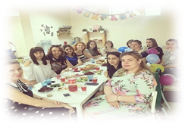
« Мы вместе!»

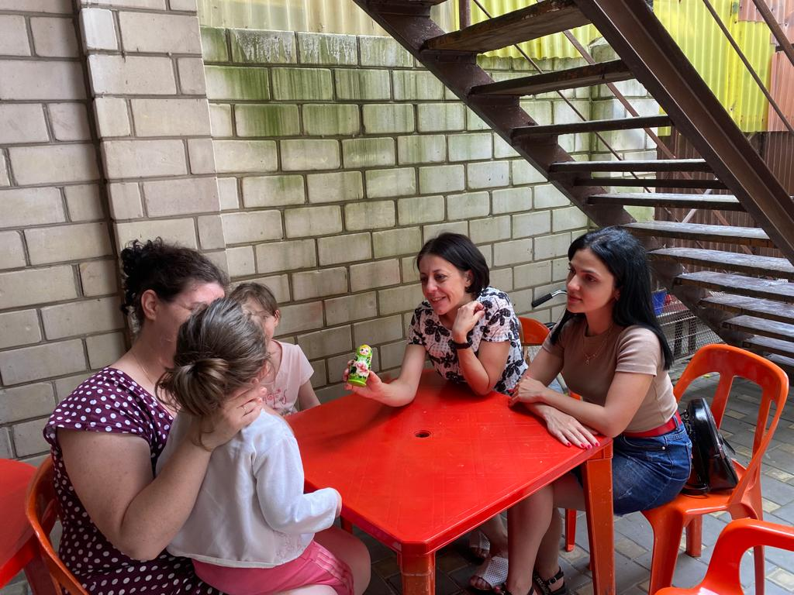

Технология «Колодец желаний»

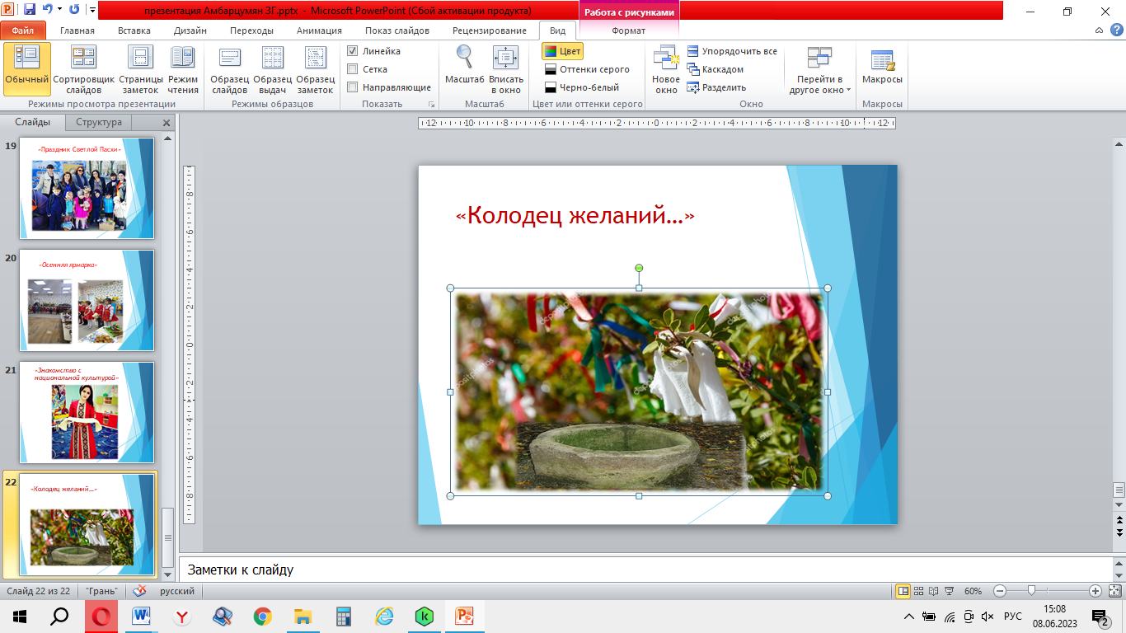

КАЖДЫЙ РЕБЕНОК ОСОБЕННЫЙ!
ВСЕ ДЕТИ РАВНЫ!

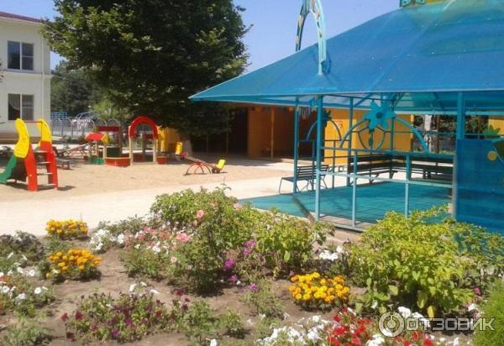

Мы всегда открыты сотрудничеству!

kolokolchik7anapa

https://ds7.anapaedu.ru/

353445, Краснодарский край, г. Анапа, ул. Крымская, д.211,

Муниципальное автономное дошкольное образовательное учреждение
детский сад №7 «Колокольчик»
администрации муниципального образования
город-курорт Анапа


Взаимодействие семей, воспитывающих детей с ОВЗ, и учителя-логопеда в условиях психолого-педагогического патронажа

Подготовила:
учитель-логопед
Амбарцумян Зоя Геннадиевна

Задача учителя-логопеда,
помочь детям с ограниченными возможностями здоровья.

Помочь родителям и детям с ОВЗ понять, что они не одиноки, что они не являются изгоем в обществе и могут наравне со всеми детьми расти, развиваться и добиваться новых достижений, не отставая от своих сверстников.
Необходимо общаться с детьми, учить ребенка думать, размышлять, сопереживать.

Модель
профессиональной работы
учителя-логопеда с ребенком
с особыми образовательными потребностями:

Специалисты | Функции
учитель-  логопед | - диагностирует уровень импрессивной и экспрессивной речи;  - составляет индивидуальные планы развития;  - проводит индивидуальные занятия (постановка правильного речевого дыхания, коррекция звуков, их автоматизация, дифференциация и введение в самостоятельную речь), подгрупповые занятия (формирование фонематических процессов);  - консультирует педагогических работников и родителей о применении логопедических методов и технологий коррекционно-развивающей работы

Компоненты
логопедического сопровождения детей с ОВЗ и детей-инвалидов:

- профилактика речевых нарушений;
-логопедическая диагностика;
- коррекция речевых дефектов;
- формирование всех сторон ( компонентов) речи;
- развитие невербальных психических функций;
- развитие эмоционально-волевой сферы;
- формирование нравственных установок ребенка.

Советы логопеда родителям детей с ОВЗ и детей-инвалидов:
- создавать детям атмосферу доброжелательности и психологической защищенности и безопасности;
- успехи ребенка сравнивать только с его же достижениями, а не другими детьми;
- стараться без оценочно принимать ребенка;
- ориентироваться на сохраненные навыки, положительные личностные качества как потенциал для коррекции;
- мыслить позитивно, не акцентировать внимание на особенностях;
- постепенно знакомить ребенка с его реальными особенностями, развивать таланты и способности, чем воспитывать чувство самоуважения и самоценности.

Инфографика
в работе логопеда

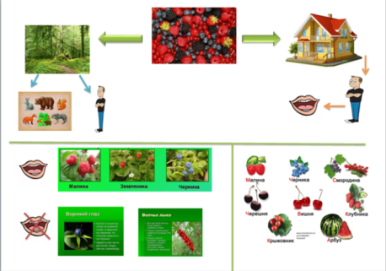
Использование моих авторских игр в работе с детьми ОВЗ
